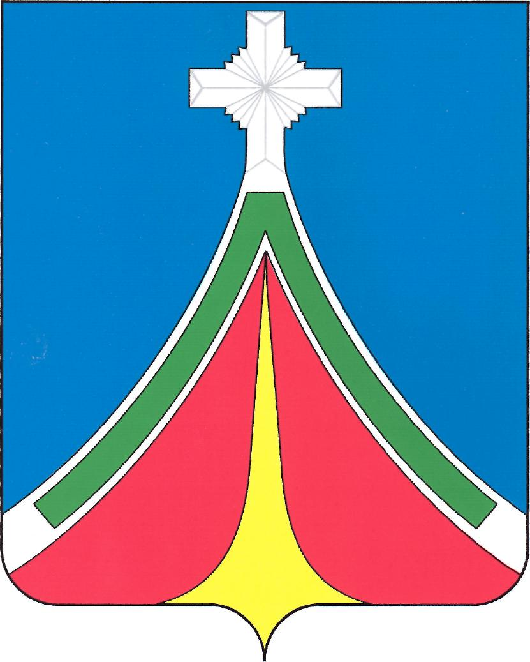

## Калужская область

**городская дума**

**городского поселения «Город ЛЮдиново»**

# решение

**от 10.12.2015г. №33-Р**

**Об утверждении председателя, заместителя председателя, ответственного секретаря административной комиссии городского поселения «Город Людиново»**

В соответствии со ст.6 Закона Калужской области от 04.07.2002 г. №133-ОЗ «О создании административных комиссий» Городская Дума **РЕШИЛА:**

1. Утвердить председателем административной комиссии городского поселения «Город Людиново» Кирилина Олега Викторовича – заместителя главы администрации муниципального района «Город Людиново и Людиновский район».

2. Утвердить заместителем председателя административной комиссии городского поселения «Город Людиново» Катунцеву Людмилу Анатольевну – начальника отдела юридического сопровождения администрации муниципального района «Город Людиново и Людиновский район».

3. Утвердить ответственным секретарем административной комиссии городского поселения «Город Людиново» – Петракову Марину Владимировну ведущего эксперта отдела по управлению жилищным фондом и работе с населением администрации муниципального района «Город Людиново и Людиновский район».

4. Контроль за исполнением настоящего решения возложить на комитет по местному самоуправлению и законности (Синицын И.Н.).

5. Настоящее решение вступает в силу с момента принятия.

**Глава городского поселения «Город Людиново» Т.А. Прохорова**